淡江時報 第 810 期
夜夜聲歌浪漫演出
新聞萬花筒
「搖滾來滾去研究社」不插電成果發表會-夜夜聲歌，於上月28日晚上8時在建軒男宿一樓平台舉辦，當日不但可以欣賞成果演出，主辦單位將全宿舍可用桌椅搬至會場，並提供茶點，布置出感性又浪漫的氛圍。

成果發表會參與表演者以沒有重金屬配樂方式演出，充滿真摯的感情與細膩的技巧，演出歌曲有：＜小情歌＞、＜安靜＞等。蘭陽的美、寧靜的夜，一群學生以天空為屋頂，以蟬鳴溪水潺聲為伴，聆聽一首首動人的歌曲。語言二欒婷婷表示，這是屬於我們的夜晚，也是蘭陽人最美的回憶。（文／林宇濤、攝影／李鎮亞）
2011/01/04

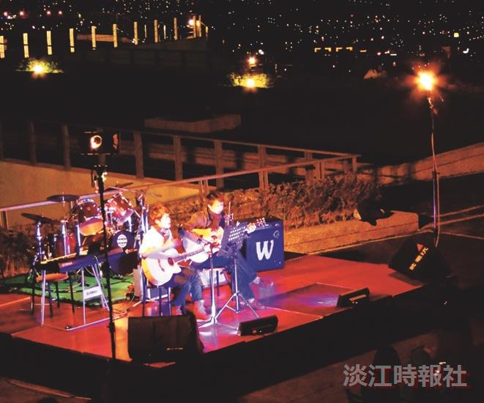
「搖滾來滾去研究社」不插電成果發表會-夜夜聲歌

